Приложение № 1
ТЕХНИЧЕСКИЕ ХАРАКТЕРИСТИКИ ПРЕДМЕТА ПРОДАЖИ

Приводятся по каждому лоту копии документов:
- Паспорт транспортного средства и фотографии транспортного средства.

Лот №9: Транспортное средство - грузовой ЗИЛ 4505, К833 ЕВ41
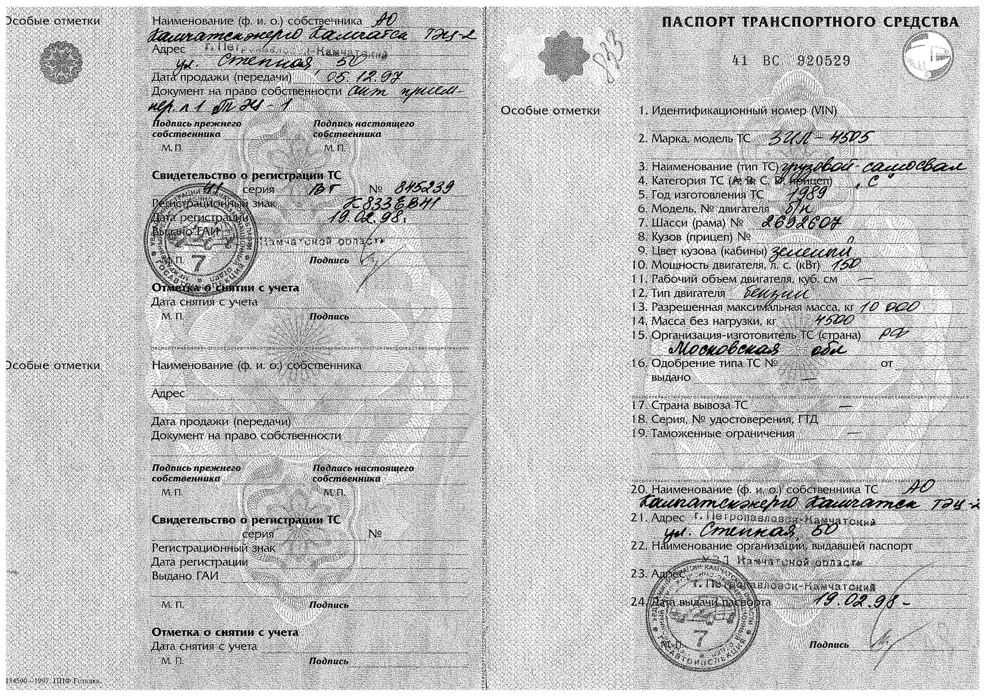
 | 
